Лабораторная работа No 6

Поиск файлов.Поиск файлов. Перенаправление ввода-вывода. Просмотр запущенных процессов

Паласиос Фелипе

Содержание

1. цель работы

2. Задание

3. Выполнение лабораторной работы

4. Выводы

# 1 Цель работы

Ознакомление с инструментами поиска файлов и фильтрации текстовых данных. Приобретение практических навыков: по управлению процессами (и заданиями), по проверке использования диска и обслуживанию файловых систем.

# 2 Задание

1. Осуществите вход в систему, используя соответствующее имя пользователя.
2. Запишите в файл file.txt названия файлов, содержащихся в каталоге /etc. Допишите в этот же файл названия файлов, содержащихся в вашем домашнем каталоге.
3. Выведите имена всех файлов из file.txt, имеющих расширение .conf, после чего запишите их в новый текстовой файл conf.txt.
4. Определите, какие файлы в вашем домашнем каталоге имеют имена, начинавшиеся с символа c? Предложите несколько вариантов, как это сделать.
5. Выведите на экран (по странично) имена файлов из каталога /etc, начинающиеся с символа h.
6. Запустите в фоновом режиме процесс, который будет записывать в файл ~/logfile файлы, имена которых начинаются с log.
7. Удалите файл ~/logfile.
8. Запустите из консоли в фоновом режиме редактор gedit.
9. Определите идентификатор процесса gedit, используя команду ps, конвейер и фильтр grep. Как ещё можно определить идентификатор процесса?
10. Прочтите справку (man) команды kill, после чего используйте её для завершения процесса gedit.
11. Выполните команды df и du, предварительно получив более подробную информацию об этих командах, с помощью команды man.
12. Воспользовавшись справкой команды find, выведите имена всех директорий, имею- щихся в вашем домашнем каталоге.

# 3 Выполнение лабораторной работы

1. Осуществите вход в систему, используя соответствующее имя пользователя.
2. Запишите в файл file.txt названия файлов, содержащихся в каталоге /etc. Допишите в этот же файл названия файлов, содержащихся в вашем домашнем каталоге (рис. 1)

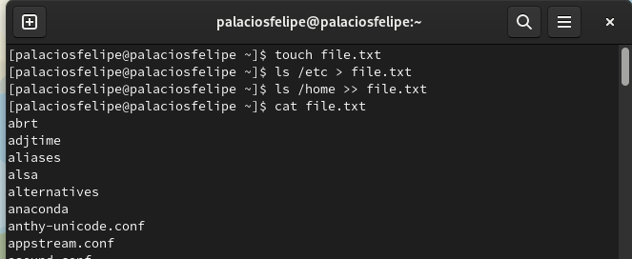Рис.1

1. Выведите имена всех файлов из file.txt, имеющих расширение .conf, после чего запишите их в новый текстовой файл conf.txt (рис.2, 3)

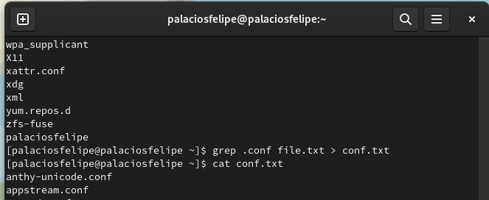Рис.2

Рис.3

1. Определите, какие файлы в вашем домашнем каталоге имеют имена, начинавшиеся с символа c? Предложите несколько вариантов, как это сделать (рис. 4)

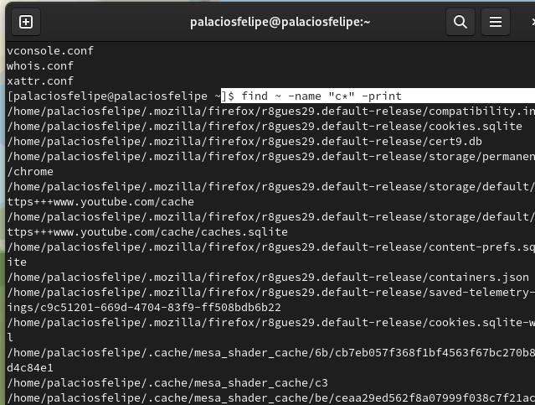Рис 4

1. Выведите на экран (по странично) имена файлов из каталога /etc, начинающиеся с символа h (рис. 5, 51)

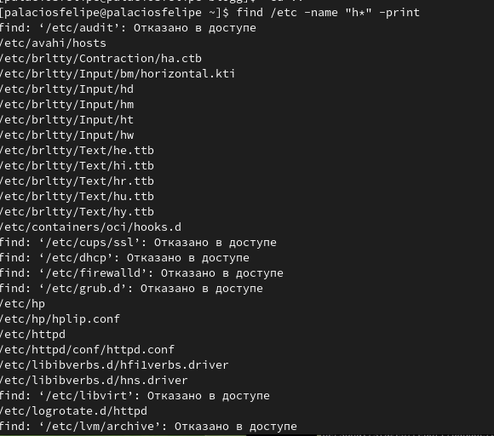

рис.5

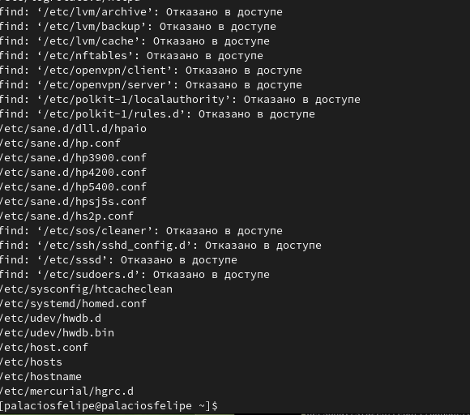

рис51

1. Запустите в фоновом режиме процесс, который будет записывать в файл ~/logfile файлы, имена которых начинаются с log (рис. ??)

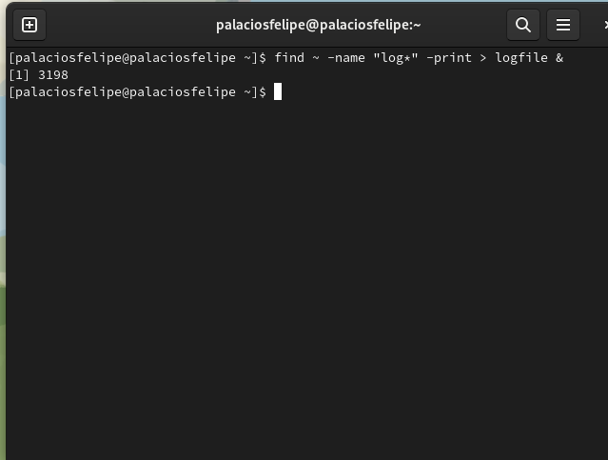

1. Удалите файл ~/logfile (рис. 7)

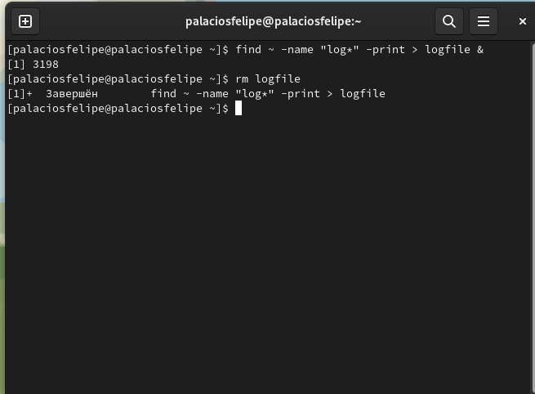

1. Запустите из консоли в фоновом режиме редактор gedit (рис. 8)

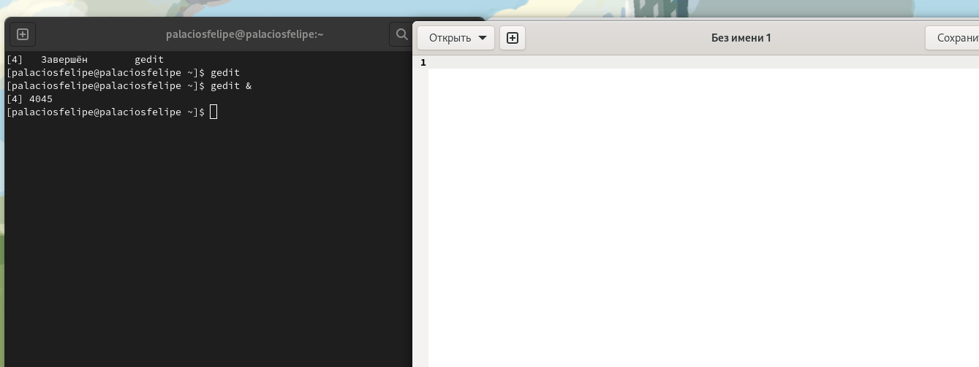

1. Определите идентификатор процесса gedit, используя команду ps (рис. 9), конвейер и фильтр grep. Как ещё можно определить идентификатор процесса (рис. 91)?

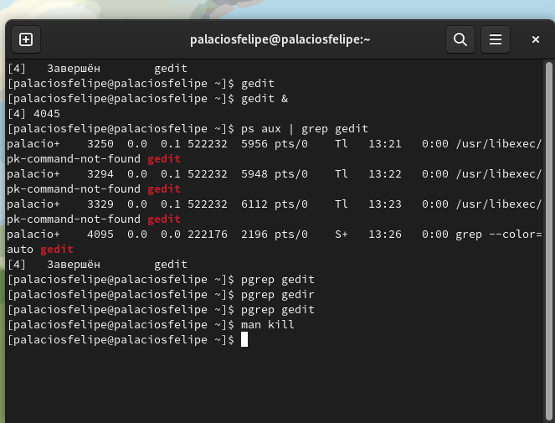Рис.9

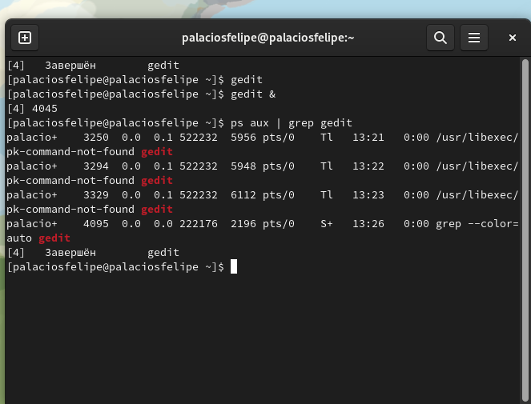Рис.91

1. Прочтите справку (man) команды kill, после чего используйте её для завершения процесса gedit (рис. 10)

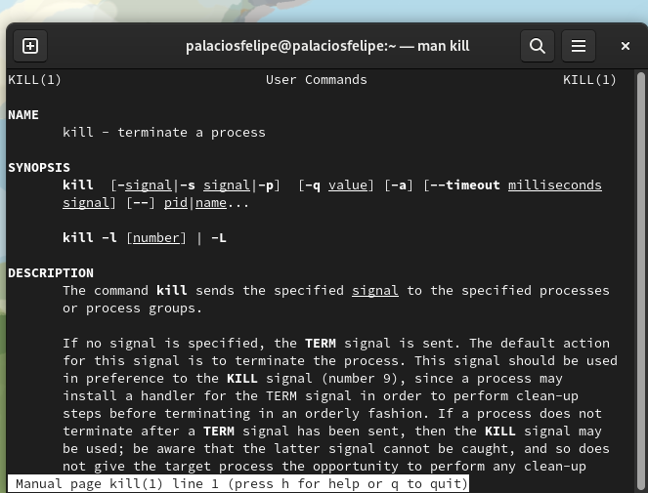Рис.10

1. Выполните команды df (рис. 11) и du (рис. 113), предварительно получив более подробную информациюоб этих командах df (рис. 111), du (рис. 112), с помощью команды man.

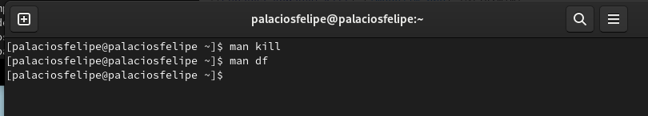Рис.11

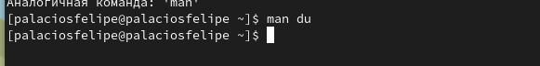

Рис 113

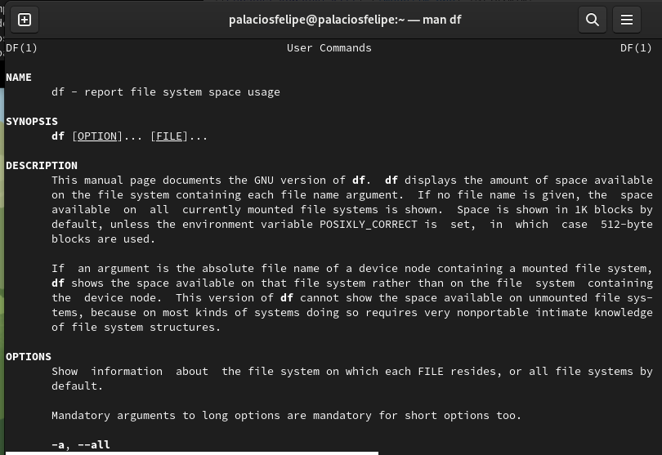Рис. 111

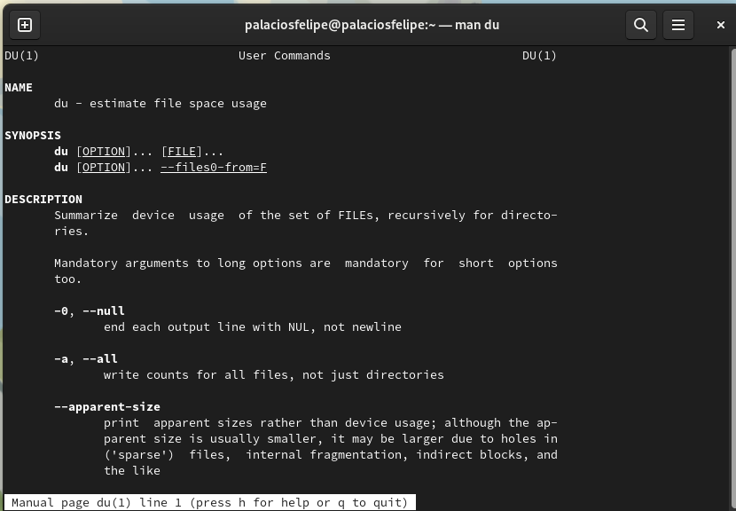Рис.112

1. Воспользовавшись справкой команды find, выведите имена всех директорий, имеющихся в вашем домашнем каталоге (рис. 12, 121)

Рис.12

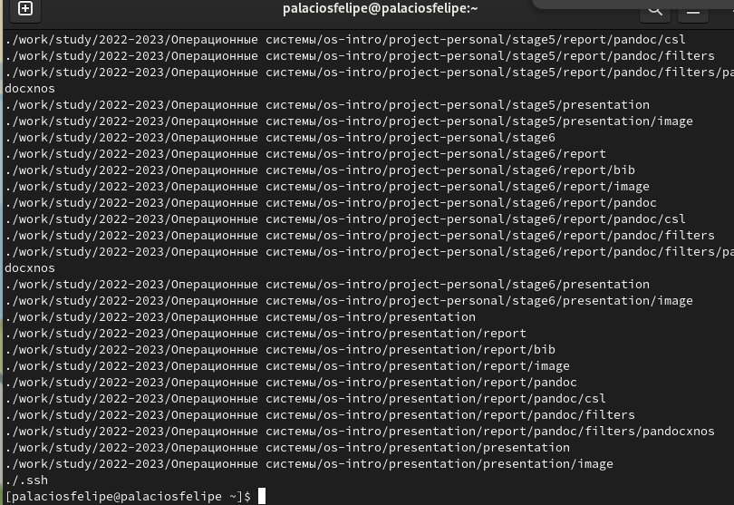Рис.121

# 4 Выводы

Ознакомились с инструментами поиска файлов и фильтрации текстовых данных. Приобрели практические навыки: по управлению процессами (и заданиями), по проверке использования диска и обслуживанию файловых систем.